ตัวอย่างข้อสอบ

- range(1, 5, 1) = ___________
range(5, 0, -1) = ___________
len(range(1, 5, 1) = __________
len(range(10)) = _______

- x = list(range(range(15, 10, -2)) x = ___________
x = len(range(1, 5, 2)) x = ___________

- while-loop ใน Python code ด้านล่างจะวนลูปทั้งหมดกี่ครั้ง? _________
n = 1
while n < = 5
print(n)
n += 2

- Python code ด้านล่างจะแสดงผลใดออกมา __________
x, y, z = 3, -4, 0
x = -x
y = -y
z = -z
print(x, y, z, sep = ',')

- Python code ด้านล่างจะแสดงผลใดออกมา __________
words = ['batman', 'superman', 'ironman']
for w in words:
if len(w) < 7:
print(w, len(w))

- Python code ด้านล่างจะแสดงผลใดออกมา (2 คำตอบ) __________
__________
x, y, z = 5, 4, 0
if x > y:
print(x)
elif y > z:
print(y)
else:
print(z)
print(x, y, z)

- Python code ด้านล่างจะพิมพ์ * ออกมากี่ครั้ง __________
for i in range(1, 7, 2):
for j in range(i)
print(' * ')

- Python code ด้านล่างจะพิมพ์ * ออกมากี่ครั้ง __________
for i in range(10):
for j in range(10):
if (i == j) and (i > j):
print('*', end = " ")
print()

- Python code ด้านล่างจะพิมพ์ __________ สมมุติว่าเราใส่ตัวเลข 3 และ 5 สำหรับตัวแปร a และ b
a = input()
b = input()
print(a + b)

- Python code ด้านล่างจะพิมพ์ __________ สมมุติว่าเราใส่ตัวเลข 3 และ 5 สำหรับตัวแปร a และ b.
a = int(input())
b = int(input())
print(a + b)

- Python code ด้านล่างจะพิมพ์ _____________________________

print(10.0/3.0, 3.0/10.0, 10.0//3.0, 3//10.0)

- Python code จะแสดงผลใด ถ้าค่า 3, 5 และ 20 เป็นค่า inputs
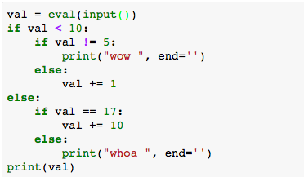

Input = 3, output = ____________
Input = 5, output = ____________
Input = 20, output = ____________

- Python code ด้านล่างต้องการพิมพ์เลขคู่ระหว่าง 0 ถึง 10 อย่างไรก็ตามผลที่ได้ไม่เป็นไปอย่างที่ต้องการ ควรจะปรับแก้ Python code ใดเพื่อให้ได้ผลที่ต้องการ

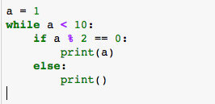
- เงื่อนไขใดต่อไปนี้ใช้สำหรับหาค่า i ที่เป็นเลขคี่และหารด้วย 3 ลงตัว ____________
- if I % 2 == 0 and i / 3 == 0
- if I % 2 == 0 and i % 3 == 0
- if I % 2 != 0 and i % 3 != 0
- if I % 2 != 0 and i % 3 == 0

- Python code ด้านล่างจะแสดงผลใด ___________________________________
for i in range(51):
if i%5 == 0:
print (i, end="-")

- prefix = 'Hell'
word = prefix + 'o'
print(word)

ผลลัพธ์ที่ได้คือ ___________________

- word = 'Hello'
word[:2] = _______________
word[:2] + word[2:5] = _______________
word[:2] + 'at' = ______________

- Python code ด้านล่างจะพิมพ์ * ออกมากี่ครั้ง _________
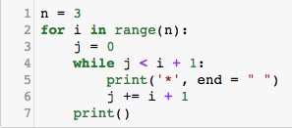

- Python code ด้านล่างจะพิมพ์ __________
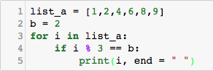

- Python code ด้านล่างจะพิมพ์
___________________________
___________________________
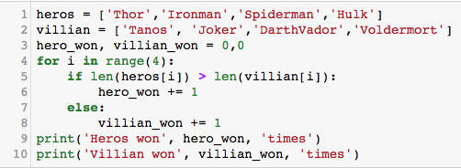

- Python code ด้านล่างจะพิมพ์ ___________________
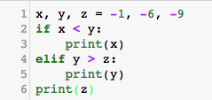

- Python code ด้านล่างจะพิมพ์ ____________________ ถ้าเราใส่ค่า ‘M’ สำหรับ gender และ 30 สำหรับ age.
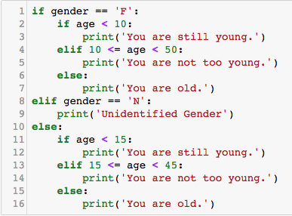

- Python code ด้านล่างจะพิมพ์ __________________

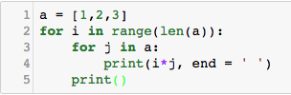

- Python code ด้านล่างจะพิมพ์ _____________________
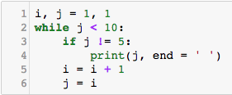

- สำหรับ Code ด้านล่าง ควรจะใช้เครื่องหมาย (Operand) ใด เพื่อให้ได้ output เป็น 14
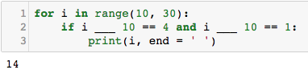

- Python code ด้านล่างถูกเขียนเพื่อให้พิมพ์ 1 3 5 7 9 บนหน้าจอ อย่างไรก็ตาม Code ดังกล่าวไม่ได้พิมพ์ค่าอย่างที่ต้องการ ควรแก้ไข Code อย่างไร

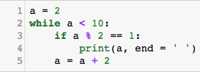

Expected output is: 1 3 5 7 9

